**Partenariat avec Stecomat SARL**

**Escarda Technologies introduit le désherbage laser en France**

***Les agriculteurs en France ont désormais accès au système de désherbage innovant d'Escarda Technologies, basé sur la technologie laser. Grâce à un nouveau partenariat avec Stecomat SARL, un revendeur bien établi de machines agricoles, cette technologie de pointe est désormais disponible avec un service complet et un support.***

Berlin, le 15 avril 2025 – Le système d'Escarda Technologies offre aux agriculteurs une solution efficace et sans produits chimiques pour le contrôle des mauvaises herbes, adaptée à l'agriculture biologique et conventionnelle. Grâce au partenariat de vente avec Stecomat SARL, les agriculteurs peuvent compter sur leur revendeur de confiance tout en bénéficiant d'un service technique complet, d'un support sur site et de démonstrations régulières de l'équipement.

Stecomat propose cette technologie de pointe dans le cadre de son portefeuille, garantissant ainsi aux agriculteurs locaux un accès facile aux dernières avancées en matière de gestion des mauvaises herbes agricoles. Les deux partenaires s'engagent à une collaboration étroite, intégrant les retours des agriculteurs pour affiner continuellement le service et la technologie.

« Il était crucial pour nous de trouver un partenaire bien connecté dans la région, qui comprenne les besoins de ses clients et partage nos exigences élevées en matière de service et de qualité », a déclaré le Dr Julio Pastrana, fondateur et PDG d'Escarda Technologies. « Nous sommes ravis d’avoir trouvé un tel partenaire en Stecomat. »

« Réduire l'utilisation des herbicides est une priorité majeure pour les agriculteurs. Nous sommes convaincus de la supériorité technologique du système d'Escarda et sommes impatients d'offrir à nos clients une solution sophistiquée et tournée vers l'avenir », a déclaré Niek Jansingh, PDG de Stecomat.

**Comment fonctionne la technologie**

Le système d'Escarda, monté sur un tracteur, utilise des caméras alimentées par IA pour identifier les mauvaises herbes et les éliminer précisément grâce à la technologie laser. Il s'agit du seul système de désherbage laser avec un concept de sécurité certifié CE par Dekra. La technologie est brevetée.

*1786 characters*

**Media Contact**

Christiane Herzer

B.I.G. Corporate Services GmbH

+49-30-902174-566

Christiane.herzer@berlin.industrial.group

|  |  |
| --- | --- |
| **Contact Escarda Technologies GmbH**  Muhammed Sidi  Business Development  +49-155-60553125  [muhammed.sidi@escarda.net](mailto:muhammed.sidi@escarda.net) | **Contact Stecomat SARL**  Niek Jansingh  CEO  +33-553-980110  ejansingh@stecomat.com |

**À propos d’Escarda Technologies**Escarda Technologies a été fondée en 2019 par le développeur en logiciels Dr Julio Pastrana. Depuis sa création, l’entreprise développe des méthodes de désherbage agricole au laser assistées par intelligence artificielle. Elle bénéficie du soutien de l’actionnaire minoritaire Berlin.Industrial.Group. (B.I.G.), un réseau regroupant des entreprises technologiques spécialisées et des startups innovantes. L’équipe de développement d’Escarda travaille sur le campus B.I.G., doté d’une infrastructure de pointe, notamment le centre d’applications laser, et collabore étroitement avec des experts de haut niveau présents sur le site.

<https://www.escarda.tech>

[www.berlin.industrial.group](http://www.berlin.industrial.group)

**A propos de Stecomat SARL**

Stecomat SARL, active depuis 2003, se spécialise dans la distribution et le service de solutions innovantes de désherbage à travers la France. Engagés en faveur du développement durable, nous aidons les agriculteurs à réduire leurs coûts de désherbage grâce à des méthodes respectueuses de l'environnement. Notre mission est de combiner efficacité et responsabilité écologique, contribuant ainsi à façonner l'avenir de l'agriculture avec des solutions plus intelligentes et plus propres.

www.stecomat.com

<https://www.facebook.com/stecomat/>

**©: Escarda Technologies GmbH**

Ein Bild, das Traktor, draußen, Farm, Landwirtschaftstechnik enthält.

Ce prototype a été largement testé auprès de clients pilotes. Les connaissances acquises lors de ces tests ont été intégrées dans le système de production actuel.

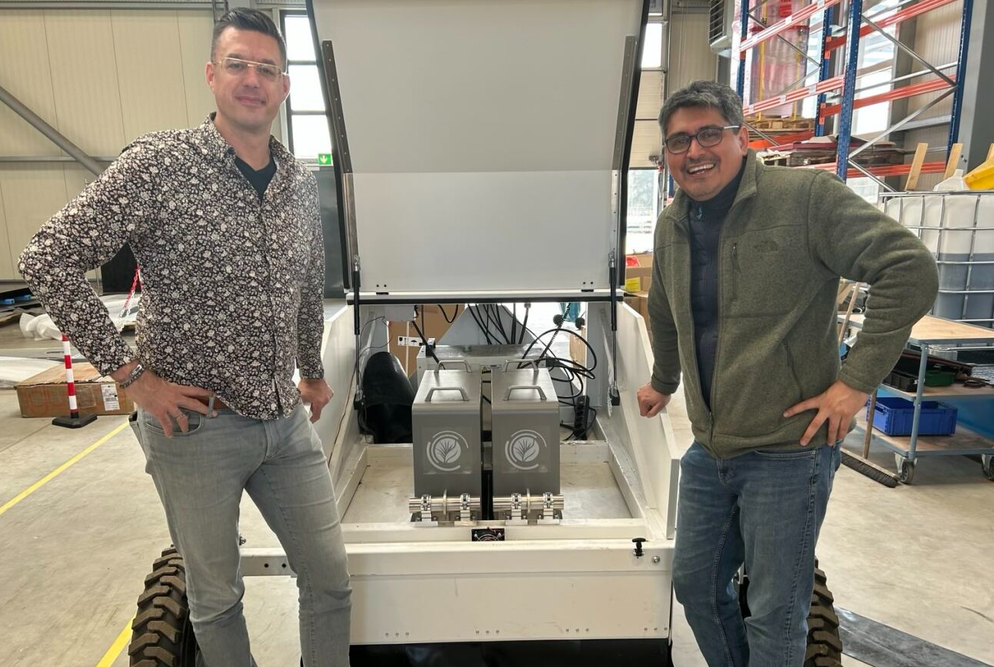

Grâce à un nouveau partenariat avec Stecomat SARL, un distributeur bien établi de matériel agricole, la technologie de pointe d'Escarda est désormais disponible avec un service complet et un support en France.  
Niek Jansingh, PDG de Stecomat (à gauche) et Julio Pastrana, PDG d'Escarda